**DAFTAR ISI**

MENU : RENCANA KERJA

1. VIEW DATA 2

a. Legenda Icon - Button 2

2. EDIT DATA 3

a. Field Set Rencana 3

b. Field Set Pelaksanaan 3

3. TAMBAH DOKUMEN 4

a. Field Set Form Dokumen Rencana Kerja 4

4. EXPORT DATA 4

5. HAPUS DATA 5

# 

# VIEW DATA

**RENCANA KERJA** menu ini berfungsi untuk menyimpan data rencana kerja perusahaan.

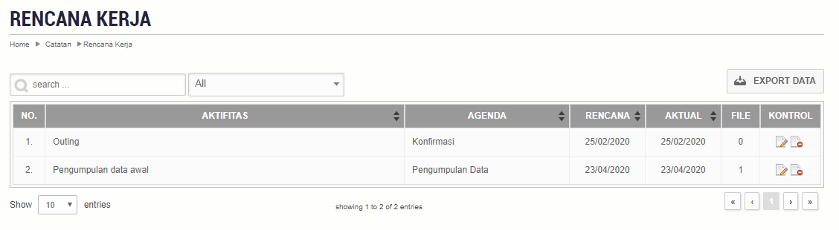

## Legenda Icon - Button

|  |  |  |  |
| --- | --- | --- | --- |
| NO | ICON- BUTTON | KETERANGAN | PENJELASAN |
| 1. |  | SEARCH | Untuk mencari data berdasarkan nomor internal request |
| 2. |  | ALL | Untuk memfilter data berdasarkan kategori |
| 3. |  | EXPORT DATA | Untuk mengexport/mendownload data dalam bentuk file xlsx |
| 4. |  | SIMPAN | Klik button SIMPAN untuk menyimpan data yang sudah selesai diisi pada form yang tersedia |
| 5 |  | BATAL | Klik button BATAL jika tidak jadi mengisi/mengubah dan kembali ke halaman sebelumnya |
| 6. |  | SHOW DATA | Menampilkan data 10 record setiap halaman, dapat diubah dengan mengganti pilihan dropdown |
| 7. |  | SHOWING | Halaman 1 dari ada 2 record Halaman yang ada |
| 8. |  | NEXT PREV | Button Next halaman lanjutan , Button Prev Halaman sebelumnya |

# EDIT DATA

Untuk mengedit data yang sudah ada.

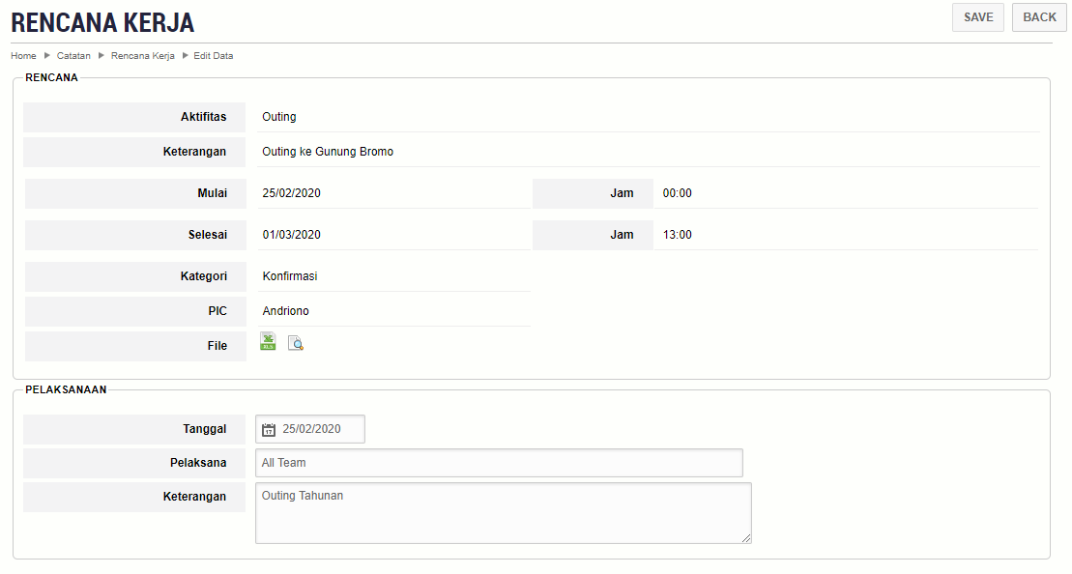

* 1. Field Set Rencana

|  |  |  |
| --- | --- | --- |
| NO | KETERANGAN | PENJELASAN |
| 1 | AKTIFITAS | Kegiatan yang akan dilakukan |
| 2 | KETERANGAN | Rincian tentang rencana |
| 3 | MULAI | Tanggal mulai |
| 4 | SELESAI | Tanggal selesai |
| 5 | JAM | Jam mulai/selesai |
| 6 | KATEGORI | Kategori rencana |
| 7 | PIC | Petugas yang bertanggung jawab |
| 8 | FILE | File rencana |

1. Field Set Pelaksanaan

|  |  |  |
| --- | --- | --- |
| NO | KETERANGAN | PENJELASAN |
| 1 | AKTIFITAS | Kegiatan yang akan dilakukan |
| 2 | KETERANGAN | Rincian tentang rencana |
| 3 | MULAI | Tanggal mulai |

1. **TAMBAH DOKUMEN**

Untuk menambah dokumen pada data rencana kerja yang sudah ada.

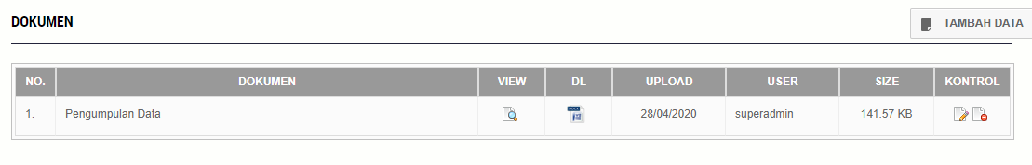

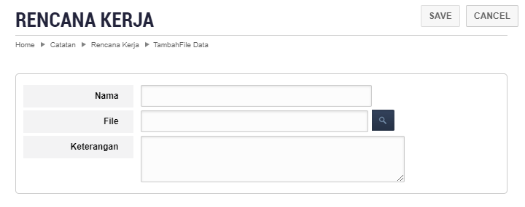

* 1. Field Set Form Dokumen Rencana Kerja

|  |  |  |
| --- | --- | --- |
| NO | KETERANGAN | PENJELASAN |
| 1 | NAMA | Nama dokumen |
| 2 | FILE | Isi dokumen berbentuk file |
| 3 | KETERANGAN | Rincian dokumen |

1. **EXPORT DATA**

Untuk mengexport/mendownload data menjadi file xlsx.





1. **HAPUS DATA**

Untuk menghapus data.

